一、实验目的
南昌航空大学实验报告
二○二一年十一月四日
课程名称： 单片机实验 实验名称：动态数码管显示（不用译码器）实验
班级： 190841班 姓名： 李奕澄 同组人：
指导教师评定： 签名：
1、掌握动态数码管的工作原理及与51单片机的连接方式；
2、掌握51汇编语言编写方法
二、实验内容
8只数码管依次显示01234567。
二、实验设备
1、计算机；
2、普中科技单片机开发试验仪；
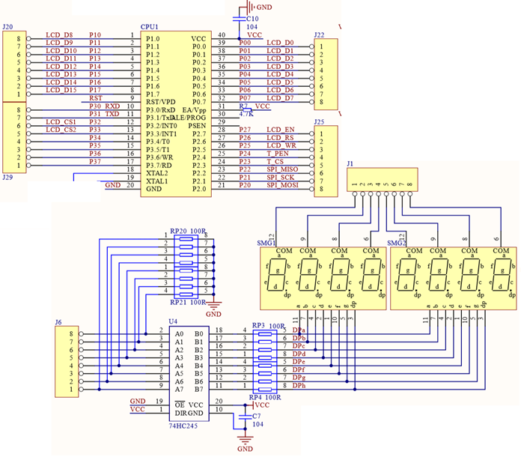
3、Keil μVision5编译软件和ISP下载软件。
四、实验电路及框图

五、实验步骤
将J22接J6，J20接J1。并连接电脑将程序下载到芯片中进行运行。
六、实验程序
ORG 0000H
START:
MOV DPTR,#TAB
MOV R3,#08H
MOV R0,#00H
MOV R1,#0FEH
NEXT:
MOV A,R1
MOV P1,A
RL A
MOV R1,A
MOV A,R0
MOVC A,@A+DPTR
MOV P0,A
LCALL DELAY
INC R0
DJNZ R3,NEXT
SJMP START
DELAY:
MOV R6,#200
DELAY1:
MOV R7,#248
DJNZ R7,$
DJNZ R6,DELAY1
RET
TAB: DB 3FH,06H,5BH,4FH,66H,6DH,7DH,07H
END
七、实验总结及心得
本次实验实现了在动态数码管上依次循环显示01234567数字，并通过本次实验掌握动态数码管的工作原理及与51单片机的连接方式。此次实验通过汇编语言编写程序。动态数码管与静态数码管有很大的区别：动态数码管是动态显示，即利用人眼视觉暂留的特点在数码管上轮流显示各个字符。位置变换是利用循环顺序移位变更位码，同时数据线上发送相应的显示内容。而静态数码管是同时显示各个字符。其位码不变，显示内容和数据线上的值一致。同时动态数码管还需要利用芯片为其筛选数值。本次程序与在静态数码管上显示数字类似，只是需要不断更新位码和发送的数据，以此达到依次显示的目的。因为动态数码管只要扫描的间隔足够短，就可以实现所有数据都在动态数码管上显示，而本次实验则需要延长其扫描的间隔，这要就能达到依次循环显示数字的目的。但在设定延时程序时需要注意其设定的数字要符合编程的规定。发送数据则采用基寄存器加变址寄存器寻址方式从设定的数据表中查找到所需数据后赋给对应端口。
本次实验最开始时只实现了数字全部显示在数码管上，但在通过更改延时程序的延时长度，实现了依次显示数字，再加上循环跳转指令，实现了循环显示数字的功能。
通过本次实验学习并熟悉了动态数码管与静态数码管在硬件上的特性以及对程序要求的不同，初次完成在动态数码管上显示数字，对后续实验有着很大的帮助。

